MONTHLY REPORT

Customer | PIP Semarang | Client Ref. | FMSS-PIPS-002
Description | Pengadaan Full Mission Ship Simulator | Start Date | 01 July 2022
Model | ARI Full Mission Ship Simulator, ARI Tug Simulator and Ship Stability | Complete Date | 31 July 2022

DATE | WORKING DESCRIPTION |  | DOCUMENTATION
1 Jul ‘22 | - Lanjutan pekerjaan pelapisan dan pengecatan gypsum unutk ruangan Tug Simulator, Instructor dan Bridge Simulator |  | 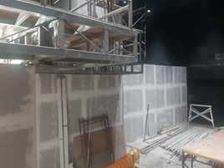  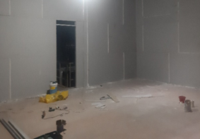
 | - Penarikan kabel dari panel utama ke panel dalam ruangan  - Pemasangan kabel tray untuk panel box utama ruangan  - Penyelesaian pembuatan dan pemasangan panel box listrik |  | 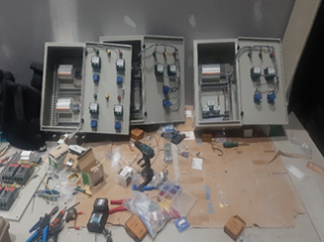  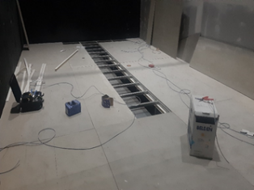
2 Jul ‘22 | - Lanjutan pekerjaan pelapisan dan pengecatan gypsum unutk ruangan Tug Simulator, Instructor dan Bridge Simulator  - Pemasangan kusen pitu di ruangan Ship Stability dan CBT |  | 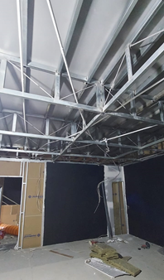  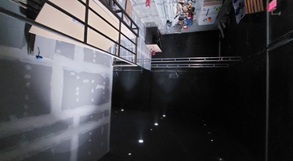  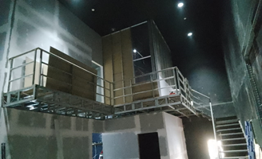
 | - Penarikan kabel lampu plafon ruang Bridge Simulator dan Tug Simulator  - Penarikan kabel AC, stop kontak saklar listrik ruang instructor atas dan bawah  - Pemasangan panel box ruang Bridge dan Tug Simulator |  | 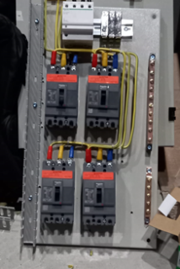  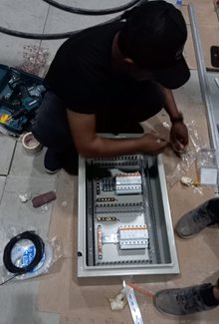  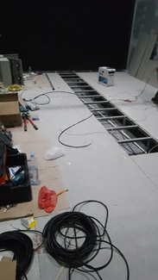
3 Jul ‘22 | - Lanjutan pekerjaan pelapisan dan pengecatan gypsum unutk ruangan Tug Simulator, Instructor dan Bridge Simulator  - Pemasangnan standing TV Tug Simulator  - Pemasangan kusen ruang Instructor dan Bridge Simulator |  | 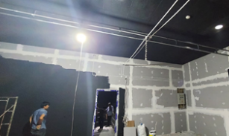  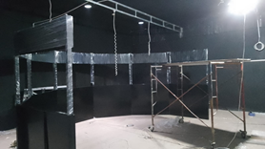
 | - Pemasangan panel box dan penarikan kabel dan dari panel utama ke ruang Ship Stabiliti / CBT  - Lanjutan pemasangan kabel lampu dan kabel jaringan (LAN) |  | 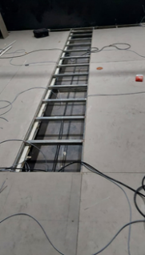  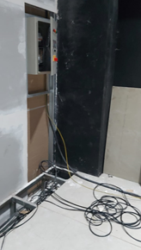  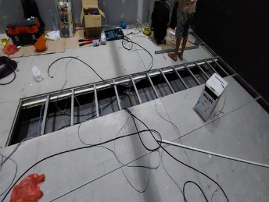
4 Jul ‘22 | - Pemasangan rangka plafon ruang Bridge Simulator, instructor dan Ship Stability/CBT;  - Pemasangan partisi ruang Bridge dan maintenance. |  | 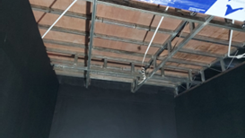  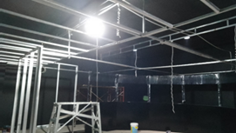  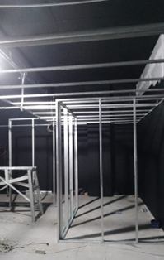
 | - Lanjutkan proses penarikan kabel listrik ukuran 4X16mm dari panel utama ke ruang ship stability / CBT;  - Lanjutan pemasangan panel box di ruang Ship Stability/ CBT;  - Lanjutan penarikan kable lampu unutk plafon Tug Simulator;  - Lanjutan penarikan kable LAN di ruang Ship stability/ CBT. |  | 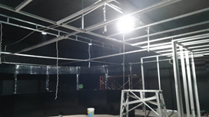  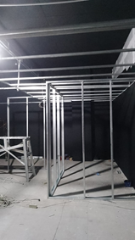
5 Jul ‘22 | - Lanjutan pemasangan rangka plafon ruang Bridge Simulator, Ship Stability/CBT dan Instructor;  - Lanjutan proses pemasangan partisi untuk sekat ruang Bridge simulator dan maintenance. |  | 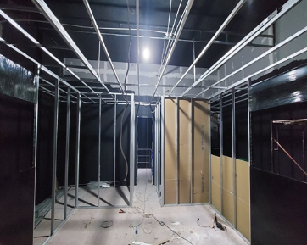  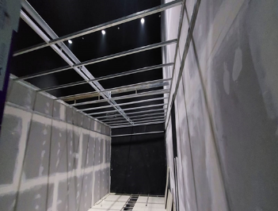  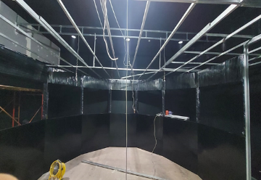  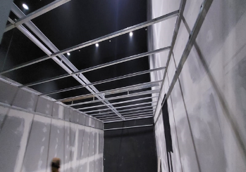
 | - Pembuatan jalur AC ruang instructor lantai 1  - Penarikan kabel jalur AC dan stop kontak ruang instructor lantai 1;  - Pembuatan jalur saklar, lampu tangga, jalur AC dan lampu untuk ruang instruktur lantai 2  - Jumper lampu di ruang bridge lantai 2 sebagai saklar dimmer;  - Penarikan jalur stop kontak dan saklar lampu instruktur lantai 1;  - Perarikan panel untuk Bridge simulator. |  | 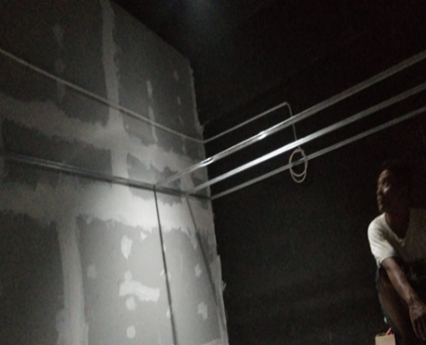  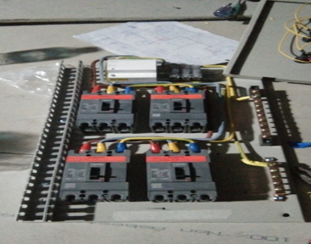  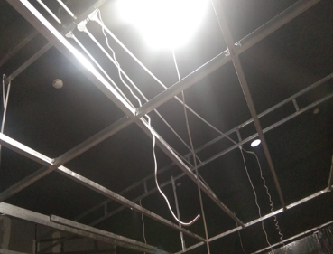
6 Jul ‘22 | - Bongkar material Gypsum 9mm, hollow dan baja ringan ke ruang pekerjaan dan memuat material sisa2 pekerjaan |  | 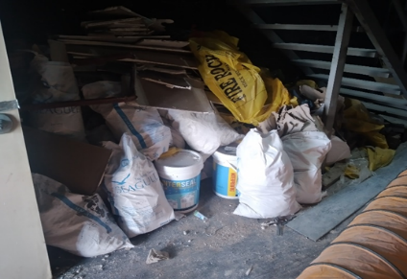  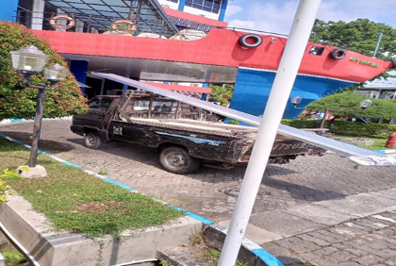
 | - Lanjutan penarikan jalur AC, saklar dan stop kontak untuk ruang instruktur lantai 2 dari ruang bridge simulator lantai 1;  - Pemasangan 3 titik lampu di ruang ship stability/CBT;  - Pemasangan 1 titik lampu di ruang bridge simulator;  - Perakitan panel listrik untuk bridge simulator. |  | 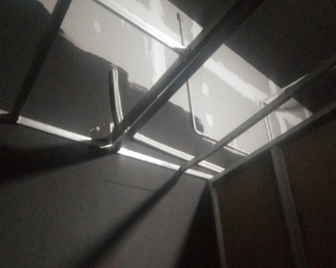  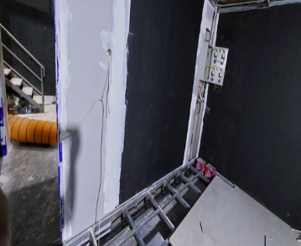  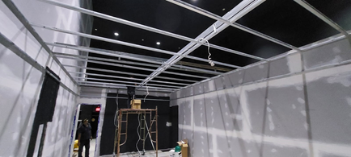
7 Jul ‘22 | - Lanjutan proses Tarik kabel jalur AC, saklar dan stop kontak ruang instruktur lantai 2 dari ruang bridge simulator lantai 1 dan ruangan ship stability/CBT;  - Penarikan kabel lampu gantung plafon utama;  - Lanjutan rakit panel listrik untuk bridge simulator. |  | 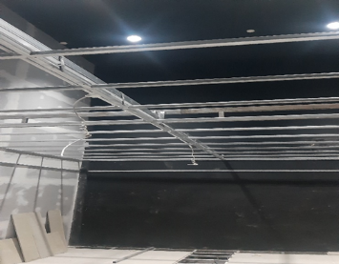  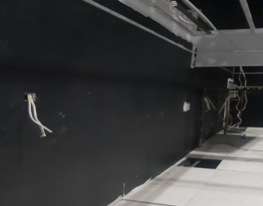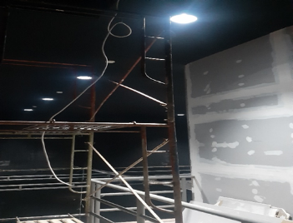
 | - Instalasi software ship stability: intalasi Loadicator untuk menunjang kegiatan yang berkaitan dengan kestabilan Kapal |  | 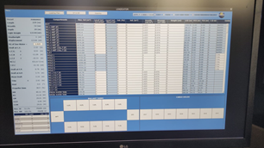  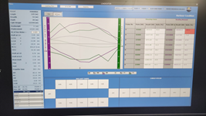
8 Jul ‘22 | - Lanjutan perakitan dan pemasangan panel box Tug Simulator, UPS dan  - Pemasangan 2 unit lampu di lorong ruang exit. |  | 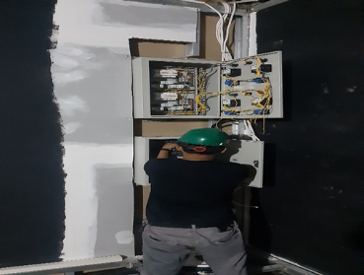  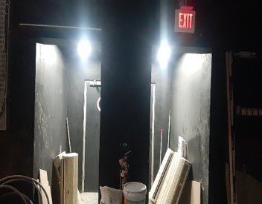  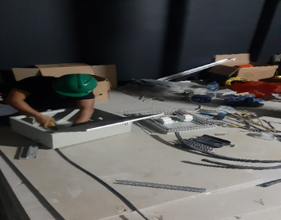  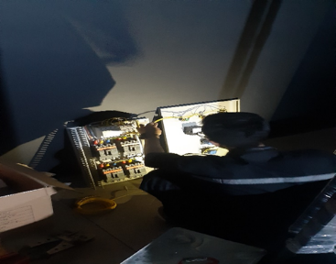
11 Jul ‘22 | - Pemasangan saklar lampu dan stop kontak di ruang ship stability dan CBT;  - Penarikan kabel listrik AC untuk ruang CBT dan pemasangan lampu di lobi utama simulator dan  - Instalasi listrik ruang Tug Simulator. | 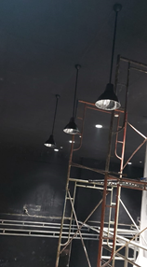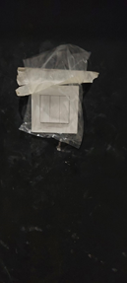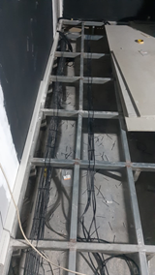
12 Jul ‘22 | - Pemasangan 2 saklar lampu dan perapian kabel ruang Tug Simulator;  - Pemasangan saklar lampu dan stop kontak ruang instructor dan  - Pemasangan saklar lampu ruang lobi dan saklar lampu untuk tangga. | 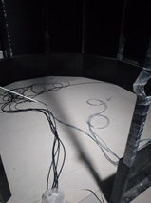  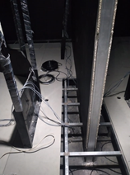  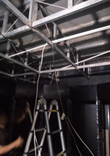
 | - Instalasi STS (Ship to Ship Transfer pada aplikasi Navigation Aids)  - Instalasi Alarm Panel yang terdiri dari :  - BNWAS  - Fire Detection & Extinguishing System  - Ballast water control & Bilge monitoring System  - Fire & Watertight Door Monitoring System  - Hull Stress Monitoring System  - Deck Log Book | 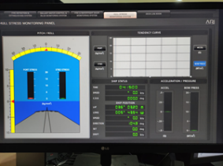  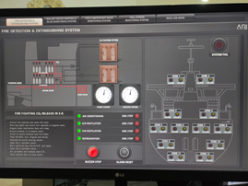  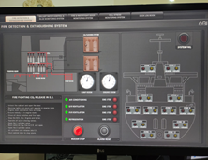  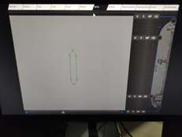  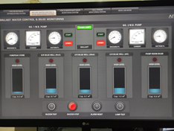
13 Jul ‘22 | Ship Stability Software;  - Stowage Plan Kapal Bulk Carrier; penetuan pembagian muatan tiap palka kapal bulk carrier 50.000DWT;  - Stowage Plan/Bay Plan Kapal Container; penentuan muatan container pada kapal container 4180DWT;  - 3D View Kapal; tampilan 3D kapal bulk carrier dengan environment port enable.  CBT Ship Stability  - Pengertian umum olegan kapal  - Olengan cepat  - Stabilitas kaku  - Titik metacentrum  - Nilai tinggi metacentrum  - Hubungan olengan kapal dengan waktu olengan  - Pecatatan waktu olengan | 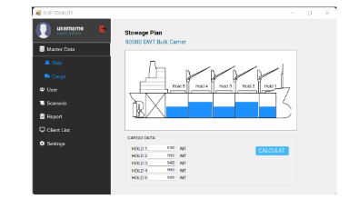  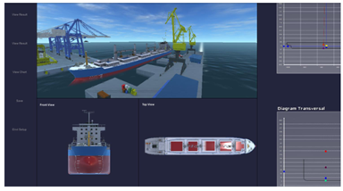  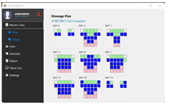  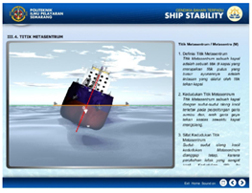  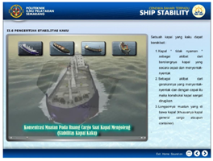  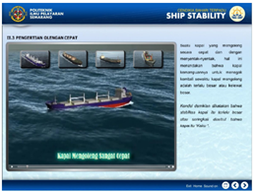  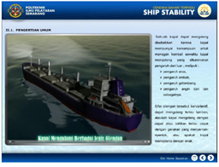
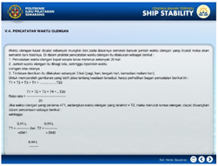
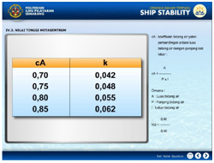
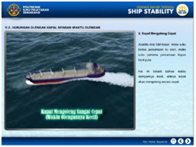
 | - Pemasangan saklar lampu, stop kontak dan penarikan kabel di ruang instructor dan maintenance;  - Pemasangan penghubung instalasi listrik dari ruang Ship Stability/CBT dengan panel utama yang ada di ruang Ship stability. | 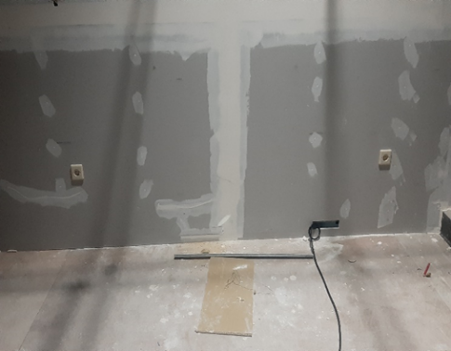  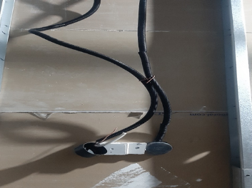  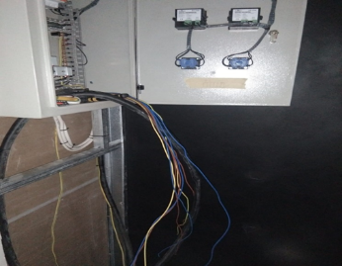
14 Jul ‘22 | - Finishing pemasangan rangka hollow untuk atap ruang bridge simulator dan CBT dan  - Persiapan penyekatan ruang debrifing. | 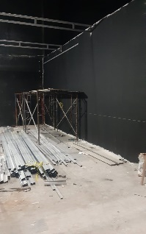  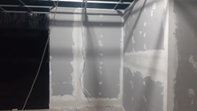  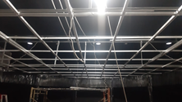  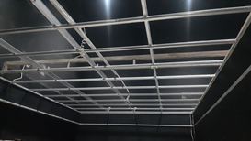
 | - Finishing kabel listrik di ruang Tug Simulator ke atas menuju ruang Bridge Simulator;  - Penarikan kable LAN dari ruang Tug Simulator ke ruang bridge Simulator;  - Penarik kabel listrik dari Tug Simulator ke ruang Instructor Bridge dan Panel Listrik Bridge. | 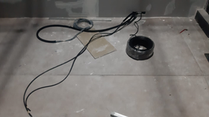  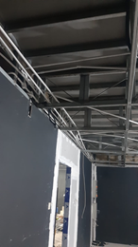  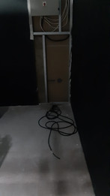  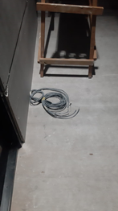
15 Jul ‘22 | - Update SW pada conning (wiper speed control);  - Update SW pada Navigation Aids (Fire Alarm) dan  - Update SW pada Instructor (Safety Monitor). | 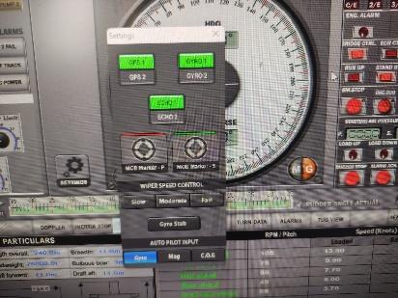  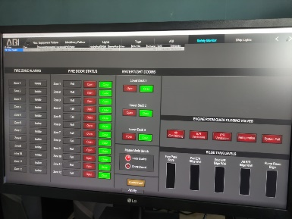  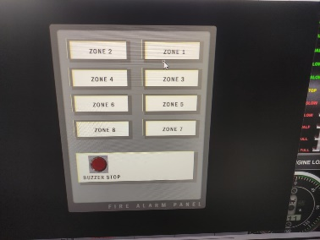
 | - Pemasangan rangka hollow untuk ruang instruktur Bridge;  - Kompon gypsum di ruang Bridge Simulator;  - Pemasangan gypsum untuk plafom ruang CBT dan  - Pemasangan hollow untuk plafon ruang debriefing. | 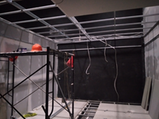  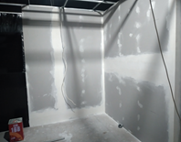  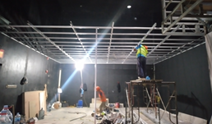  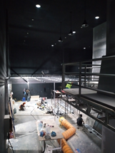
 | - Pembongkaran instalasi listrik di lobi utama ruang simulator;  - Lanjutan penghubung kabel listrik AC, Stop kontak dan lampu dari ruang Ship Stability dan CBT ke panel listrik;  - Pemasangan stop kontak untuk proyektor di ruang ship stability dan CBT dan  - Penarikan kabel listrik untuk stop kontak TV Visual ruang Bridge Simulator | 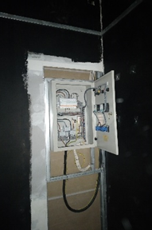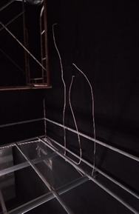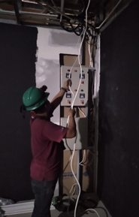
16 Juli ‘22 | - Penutupan plafon ruang ship stability dan CBT dengan gypsum;  - Kompon dinding gypsum di ruang ship stability dan CBT dan  - Pemasangan hollow untuk plafon ruang debriefing. | 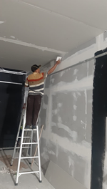  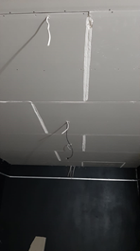  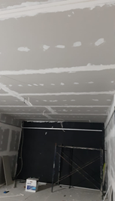
 | - Penarikan kable CCTV untuk ruang Ship stability, CBT dan Tug Simulator;  - Penarikan kable HDMI untuk projector ruang shp stability dan CBT dan  - Penarikan kabel listrik 4x16 dari panel utama ke ruang Tug 1, Tug 2 dan Bridge Simulator. | 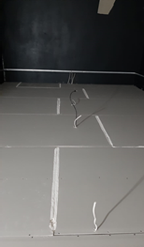  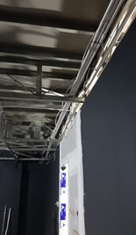  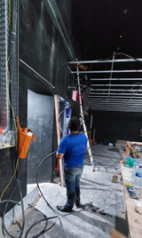
- Juli ‘22 | - Lanjutan penutupan plafon ruang ship stability dan CBT;  - Lanjutan kompon dinding gypsum di ruang ship stability dan CBT;  - Pemasangan gypsum untuk plafon ruang Tug Simulator dan  - Pemasangan Hollow untuk plafon ruang debriefing. | 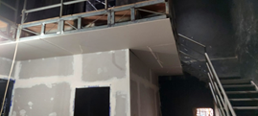  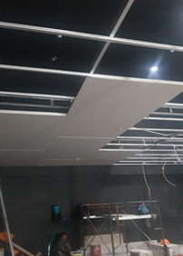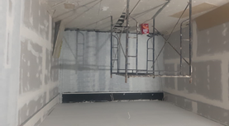
 | - Penarikan kabel CCTV, 3 titik di ruang bridge simulator;  - Penarikan kabel grounding dari panel utama ke ruang ship stability, CBT, Tug Simulatort dan Bridge Simulator dan  - Penarikan kable LAN dari titik Switch ke Visual Tug. | 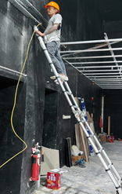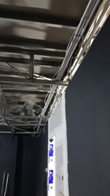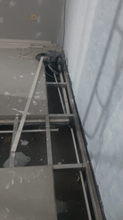  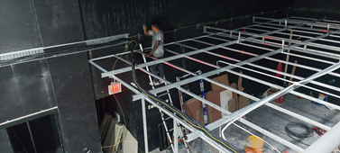
18 Jul ‘22 | - Lanjutan pemasangan Gypsum dan Rockwall di ruangan bridge Simulator;  - Pengecatan dinding dan plafon ruang Ship stability dan CBT;  - Pebongkaran balkon bridge simulator;  - Lanjutan pemasangan hollow untuk plafon ruang debriefing;  - Bongkar dan memasukan material pekerjaan; gypsum 9mm (50 pcs), baja ringan 7,5mm (15 pcs) hollow 4x4mm (50pcs) dan hollow 2x4 (25pcs). | 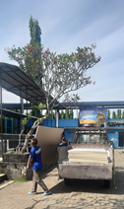  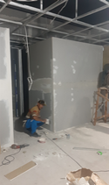  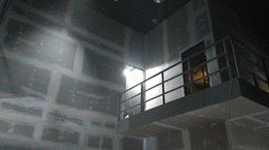  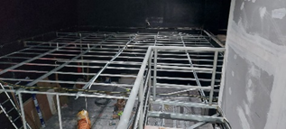  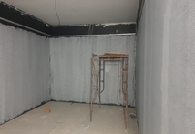
 | - Pemasangan kabel stop kontak untuk meja instructor ruang debriefing;  - Menyiapkan kabel untuk saklar lampu ruang debriefing;  - Memasang stop kontak untuk meja instruktur Ship stability dan CBT;  - Memasang stop kontak AC di ruang Bridge simulator, ruang belakang visual bridge simulator dan  - Memasang stop kontak di ruang Bridge Simulator dan Instrucor Bridge. | 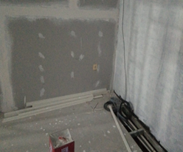  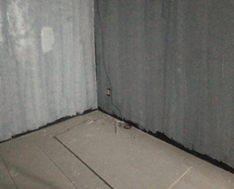  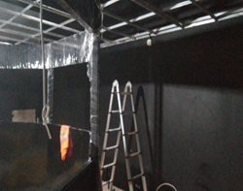  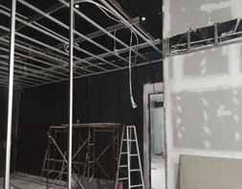
19 Jul ‘22 | - Pengecatan dinding bagian dalam ruang Bridge Simulator;  - Pemasangan gypsum di area maintenance ruang Bridge simulator;  - Pemasangan plat besi di ruang dan jalur masuk Instruktur Bridge Simulator;  - Pengecatan dinding bagian dalam ruang instruktur Tug Simulator;  - Penyekatan partisi dengan baja ringan ruang debriefing;  - Pemasangan gypsum untuk plafon ruang debriefing. | 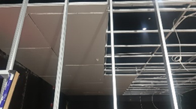  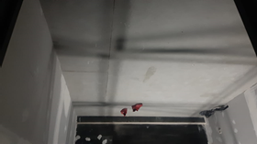  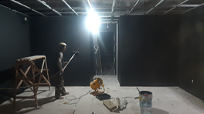  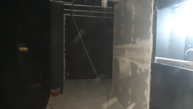
 | - Menghubungkan kabel listrik dari Tug ke Panel Box Tug Simulator;  - Menghubungkan kabel listrik dari Tug ke panel box 2 Tug Simulator  - Menghubungkan kabel listrik dari seluruh ruangan ke panel utama gedung. | 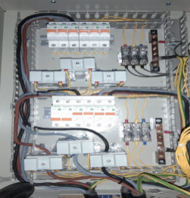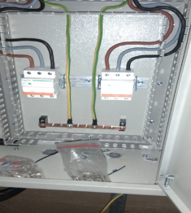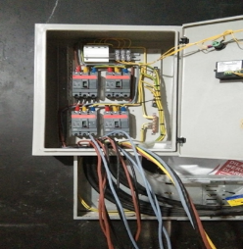
20 Jul ‘22 | - Pemasangan dan kampon gypsum plafon ruang debriefing;  - Pemasangan rangka drop cealing ruang debriefing;  - Pengecatan ruang maintenance Bridge Simulator;  - Pemasangan partisi unutk pintu ruang Bridge Simulator;  - Penutupan dan kampon gypsum balkon yang dibongkar. | 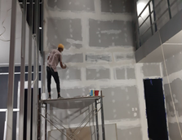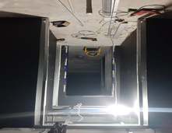  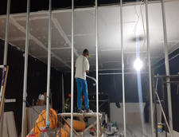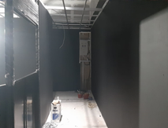
21 Jul ‘22 | - Pemasangan kusen pintu ruang bridge simulator;  - Pemasangan rangka drop ceiling ruang debriefing;  - Kampon gypsum plafon ruang debriefing;  - Penguatan rangka plafon ruang instrutur bridge simulator;  - Lanjutan pemasangan partisi pintu bridge dan pintu area maintenance. | 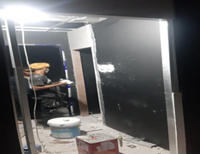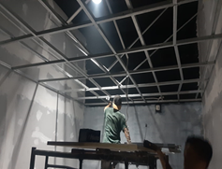  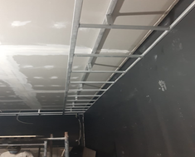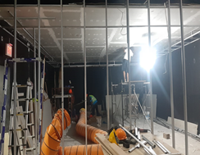
 | - Pemasangan saklar dimmer dan saklar lampu ruang maintenance di lorong pintu masuk bridge simulator;  - Memindahkan titik lampu yang ada di tangga akses ke bridge simulator. | 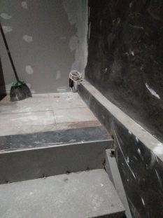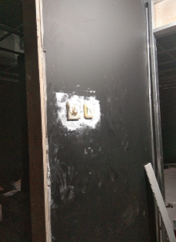
22 Jul ‘22 | - Kampon kusen pintung ruang bridge Simulator;  - Pemasangan plafon PVC ruang instruktur dan bridge simulator;  - Lanjutan pemasangan gypsum untuk plafon, dinding bagian dalam dan dinding bagian luar ruang debrifieng;  - Pemasagan besi UNP Letter L di dinding penguat panggung ruang bridge simulator. | 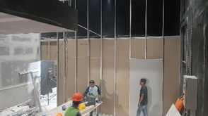  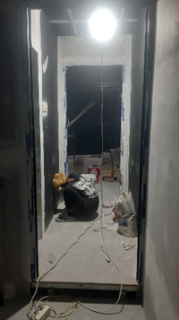  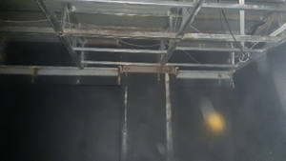
 | - Memasang stop kontak AC ruangan debriefing  - Memasang stop kontak projektor, computer dan lampu ruang debriefing . | 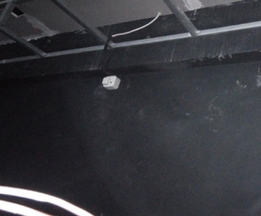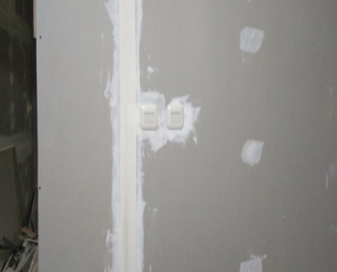  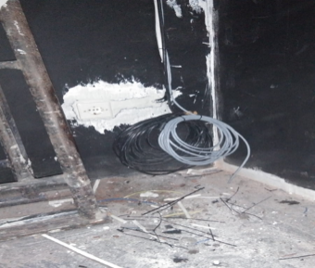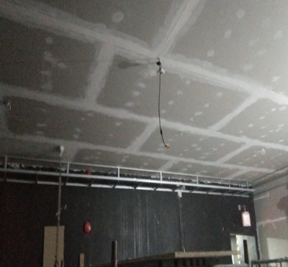
- Juli ‘22 | - Pemasangan plafon PVC ruanng bridge dan debriefing;  - Kampon dinding ruang debriefing;  - Pemasangan penutup untuk lampu LED pada akses tangga menuju ruang bridge simulator; | 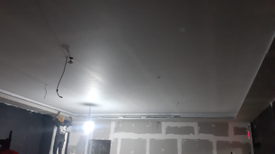  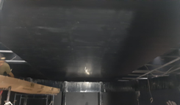  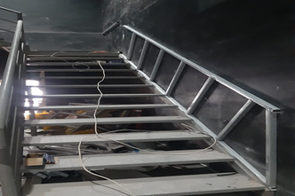  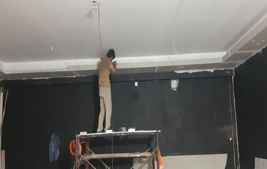
 | - Pemasangan kabel grounding Gedung Agum Gumelar;  - Menghubungkan kabel beban listrik ruang brisge simulator ke panel utama;  - Memasang kabel UPS Ruang Ship stability dan CBT. | 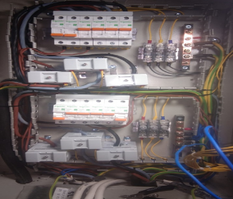  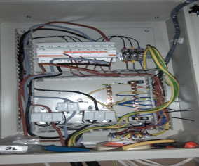  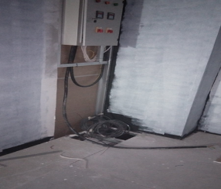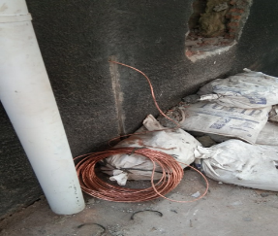
24 Juli ‘22 | - Pemasangan drop ceiling ruang ship stability dan CBT;  - Lanjutan pengecatan plafon debriefing;  - Lanjutan pemasangan plafon PVC ruang Bridge Simulator;  - Pemasangan gypsum penutup lampu LED pada tangga akses ke ruang Bridge Simulator dan  - Pemasanga partisi dekat panel utama. | 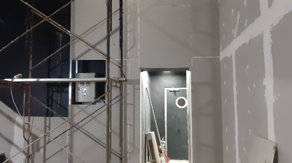  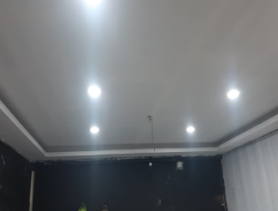  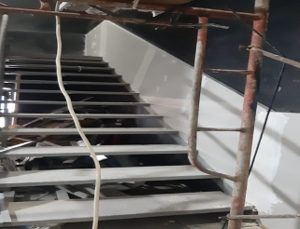
 | - Menghubungkan kabel beban ruang bridge simulator ke panel listrik Tug Simulator;  - Memasang 6 titik lampu di down led ruang debrifing, ship stability dan CBT. | 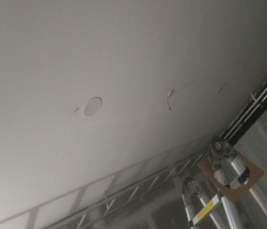  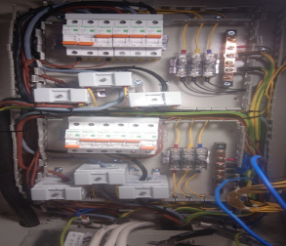  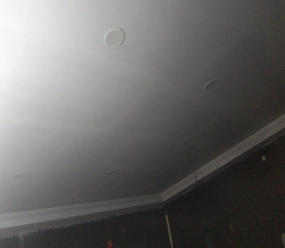  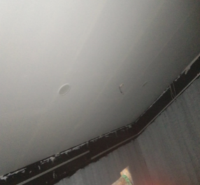
25 Jul ‘22 | - Pemasangan PVC di area maintenance  - Pemasangan drop ceiling di ruang ship stability dan CBT  - Pemsangan drop ceiling dan plafon di ruang debrifing | 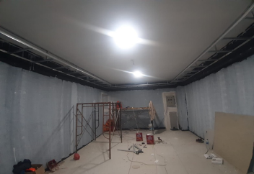  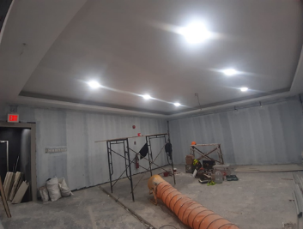  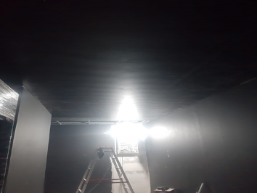  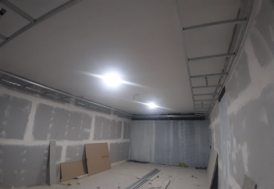
- Pemasangan 6 lampu di ruang debriefing
- Pemasangan 2 lampu di ruang ship stability dan CBT
- Pemasangan lampu di ruang instruktur dan bridge simulator
- Pemasangan 4 lampu di area maintenance
- Pemasangan lampu di ruang instructor Tug Simulator
- Finishing panel bridge simulator
 | - Ship Stability Software, 3D View Kapal. Penambahan beberapa objek model pada environment 3D seperti objek pohon, binatang dan manusia | 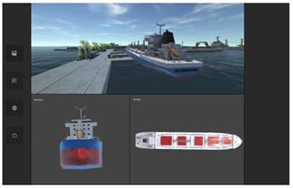  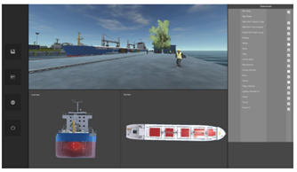
 | - CBT Ship Stability;  BAB I : Uraian tentang Ship Stability | 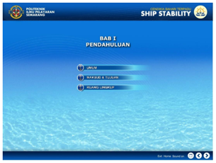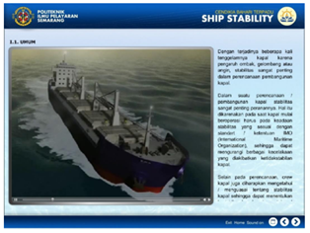  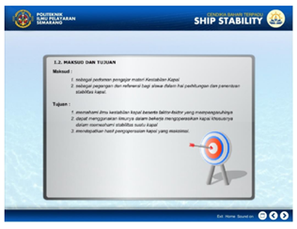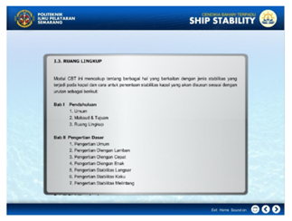
 | BAB II: Pengertian Dasar | 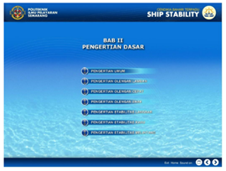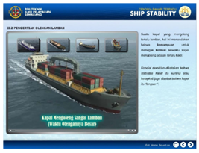  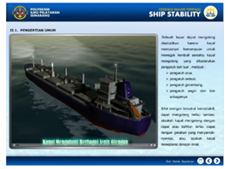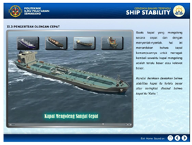  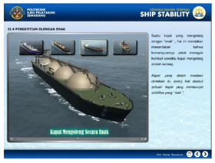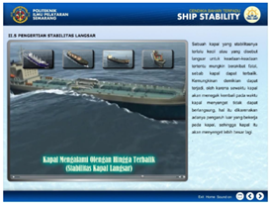  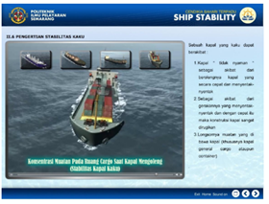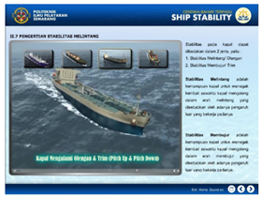
 | BAB III: Stabilitas Awal | 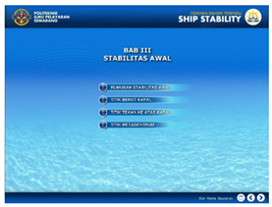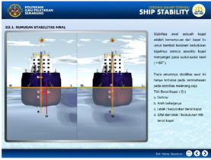  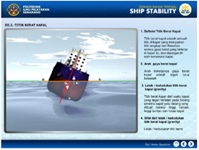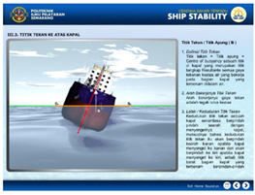  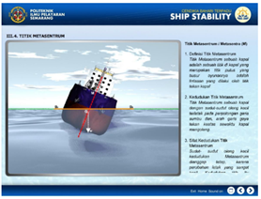
26 Jul ‘22 | - Pemasangan kusen pintu masik dan keluar ruang debriefing dan pintu masuk lobi  - Pemasangan dan kampon drop ceiling ruang ship stability dan CBT  - Pemasangan Vinyl untuk Bridge dan instruktur bridge simulator | 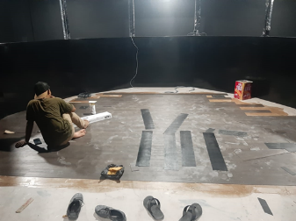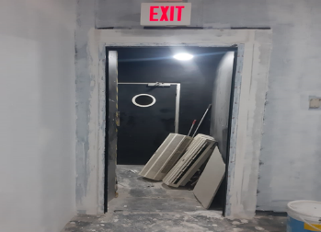  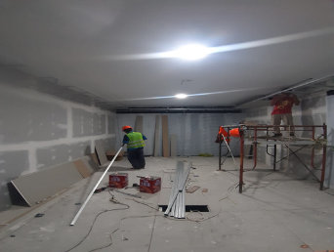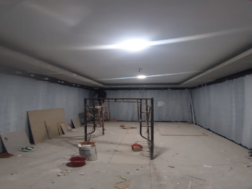
 | - Merakit penganti panel box yang lebih besar  - Pengantian panel box pada Tug Simulator dengan ukuran yang lebih besar. komponen panel box | 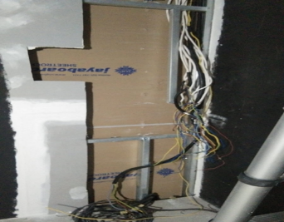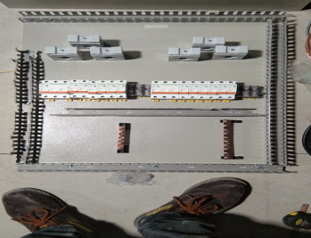  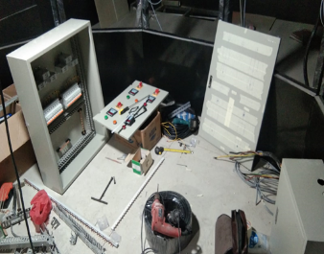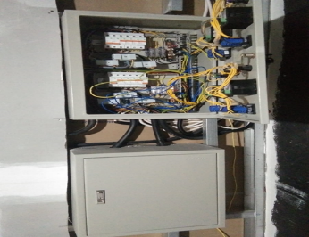
27 Jul ‘22 | - Lanjutan pemasangan dan kampon drop cealing ruang ship stability dan CBT  - Lanjutan pemasangan vinyl ruang bridge simulator  - Pemasangan plat besi 1cm untuk dijadikan dudukan penyangga penguat panggung bridge simulator | 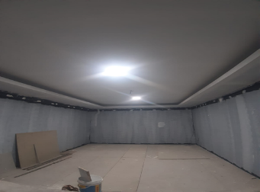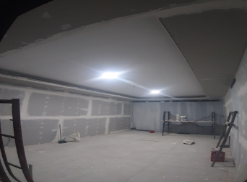  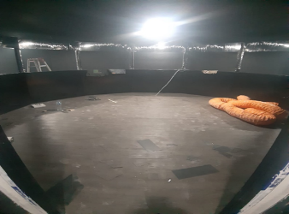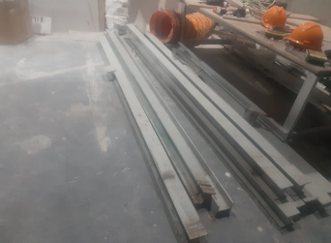
 | - Pemasangan stop kontak AC ruang instruktur Tug Simulator  - Pemasangan lampu down led area maintenance  - Lanjutan perakitan box panel untuk Tug Simulator | 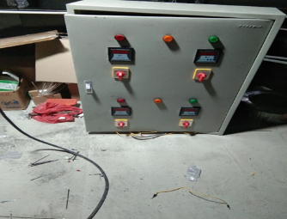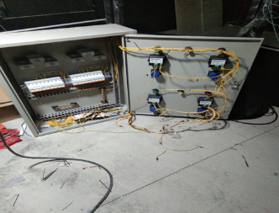  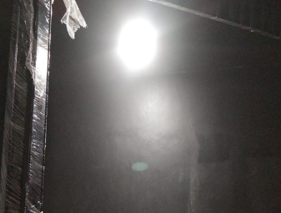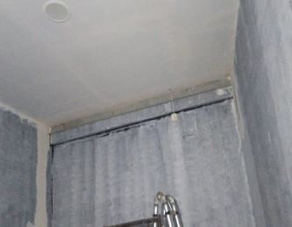
28 Jul ‘22 | - Pengecatan drop ceiling dan plafon ruang ship stability  - Finishing pemasangan vinyl di bagian dalam bridge simulator dan area maintenance | 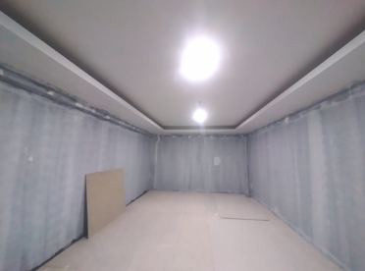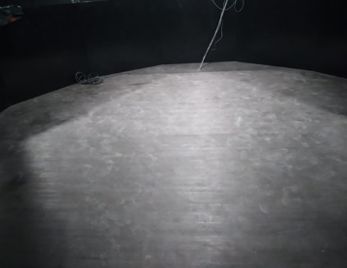  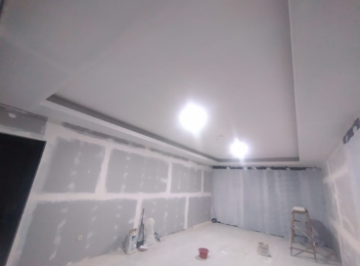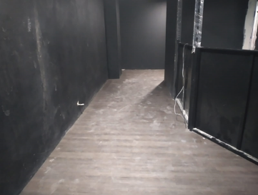
29 Jul ‘22 | - Lanjutan pengecatan drop ceiling dan plafon ruang debriefing  - Pengecatan dinding ruang CBT, Ship stability dan instruktur bridge simulator  - Finishing pemasnagan vinyl akses ruang bride simulator dan instruktur | 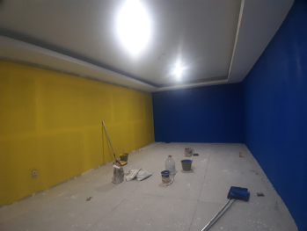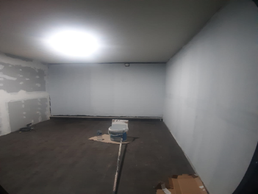  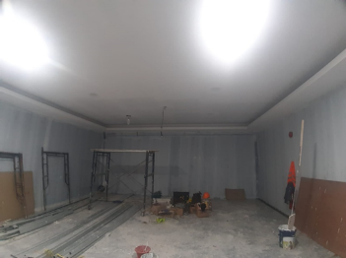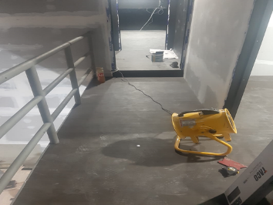
 | - Lanjutan perakitan panel box Tug Simulator 1 dan 2  - Koneksi kable listrik ruangan dengan panel box ruang CBT  - Pasang dok tray kabel ruang instruktur CBT dan ruang debriefing | 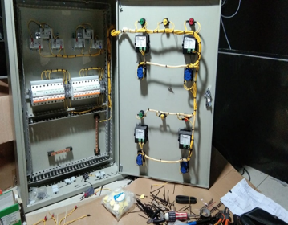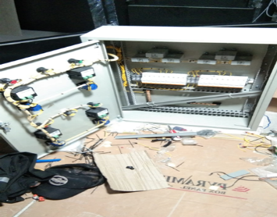  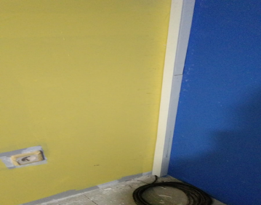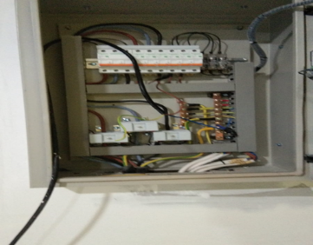
- Juli ‘22 | - Lanjutan pengecatan ruang ship stability dan CBT  - Memasukan material konstruksi ruangan pekerjaan:  - Pintu ukuran 85x215 dan 60x200  - Vinyl  - Meja konsul, instruktur, CBT dan meja 300  - Besi WF200, panjang 600  - Chain block | 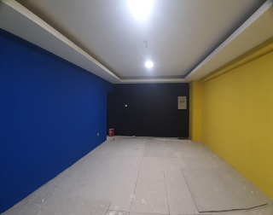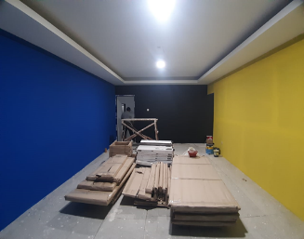  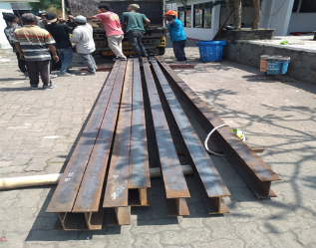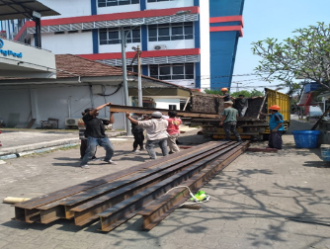
31 Juli ‘22 | - Pengecatan ruang instruktur bridge simulator dan reelling tangga  - Pemasangan pintu area maintenance dan bridge simulator  - Pembongkaran titik titik untuk pnegutan | 